Hvorfor bliver man bandemedlem?
Behovet for anerkendelse

Dagens program
- Hvad lavede vi sidst?
- Axel Honneth – behov for anerkendelse
- Tegn de 3 sfærer for anerkendelse.
- Quiz. Hvilken anerkendelse?
- Dagens vigtige begreber

PUNKT 1. Hvad lavede vi sidst?
Tag jeres arbejdsdokumenter fra sidst frem, og så kigger vi lige på det igen.

PUNKT 2. Axel Honneth – behov for anerkendelse

Læs den blå tekst og svar på spørgsmålene med sort.

Honneth - behov for anerkendelse

Den tyske sociolog Axel Honneths (1949-) altoverskyggende pointe er, at det enkelte individ ikke kan udvikle en personlig identitet uden anerkendelse. Individet kan ikke komme overens med sit eget indre, hvis den generelle anerkendelse mangler. Alle individer har et behov for anerkendelse for at kunne skabe sig et liv, hvor man kan føle sig værdsat.

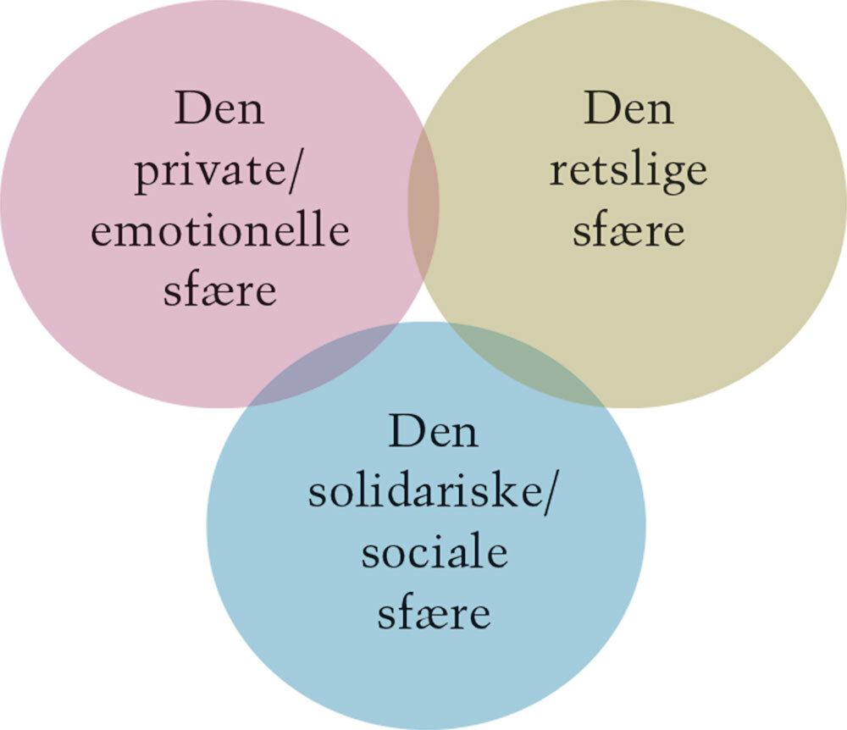
Figur. Axel Honneths tre anerkendelsessfærer
- Hvad er den tyske sociolog Axel Honneths altoverskyggende pointe?

I sin bog „Kamp om anerkendelse“ analyserer han de formelle betingelser for selvrealisering (eller ’det gode liv’) og viser, hvordan den enkeltes selvtillid, selvagtelse og selvværd er helt afhængig af anerkendelse – i privatsfæren, som retssubjekt og i det sociale liv i bred forstand.
- Hvad er ”det gode liv” ifølge Axel Honneth?

I sit hovedværk beskæftiger Honneth sig med, hvilke kriterier der skal være opfyldt, for at man som individ føler sig anerkendt i samfundet. Det er en vigtig præmis for Honneth, at for at et individ kan realisere sig selv, så kræver det anerkendelse. Hvis man for eksempel bliver udsat for dårlig behandling (af f.eks. forældre eller skole) eller krænkelser, kan man få svært ved at fungere socialt.

Honneth opererer med tre anerkendelsessfærer:

Privatsfæren
Den retslige sfære
Den solidariske sfære.

Privatsfæren (primærrelationer såsom familie og venner) skaber selvtillid

I familien er kærlighed det centrale. For overhovedet at kunne indgå i en relation er kærlighed nødvendig. Og kærligheds-behovet mellem individer hviler på et gensidigt behov. Kærlighed i de nære relationer gør det muligt for den enkelte at skabe en fortrolighed med sine ressourcer og værdier og opleve dem som anerkendte. Kærligheden giver individet selvtillid, så det kan begå sig i det offentlige rum. Den anerkendelse, man gerne skulle opnå her, er reelt forudsætningen for at kunne begå sig i en kompleks, foranderlig og konfliktfyldt verden. Det er denne anerkendelse, der skaber og senere vedligeholder den fundamentale selvtillid, da det er her, den følelsesmæssige anerkendelse opnås.

Selvtilliden er en klar forudsætning for, at den enkelte kan opnå anerkendelse i værdifællesskaber.
- Hvordan opnår man anerkendelse i privatsfæren?

- Hvorfor er det vigtigt at opnå anerkendelse i privatsfæren?

Også som voksen søges denne anerkendelse løbende i de primære relationer, ligesom man ønsker at sørge for, at ens børn skal opleve anerkendelsen. Derfor arbejder den enkelte intenst på at forene for eksempel arbejdsmarkedets eller studiernes krav med tiden til at kunne få og/eller give denne anerkendelse.

Opstår der krænkelser i denne sfære, kan det således give selvtillidsproblemer, hvorfor man i højere grad fristes af bandemedlemskab for derved at blive en del af et fællesskab og derved for eksempel opnå mere selvtillid.
- Hvorfor kan manglende anerkendelse i privatsfæren føre til, at man bliver fristet af bandemedlemskab?

- Kom med 3 eksempler på manglende anerkendelse i privatsfæren.
  - Eksempel 1:
  - Eksempel 2:
  - Eksempel 3:
- Hvad tænker du, at vi som samfund kan gøre for at sikre, at alle opnår anerkendelse i privatsfæren? Giv 3 bud. Bare giv den gas med idéerne.
  - Bud 1:
  - Bud 2:
  - Bud 3:
Den retslige sfære (lovmæssige relationer) skaber selvagtelse

I den retslige sfære søger individet at blive anerkendt som en borger med fundamentale, demokratiske rettigheder og lighed for loven.
- Hvordan søger individet anerkendelse i den retslige sfære?

Denne sfære er måske ikke specielt relevant for at forklare etniske danskeres indlemmelser i bandemiljøet. Imidlertid er den yderst relevant som forklaringsårsag i forhold til minoriteter af anden etnisk herkomst.
”Jeg er så pissetræt af, at systemet fucker os hele tiden. Vi bliver ikke behandlet som danskere, selv om vi har levet her hele livet. Vi skal hele tiden bevise mere, når vi møder skolen eller andre offentlige myndigheder. Der er ikke en skid lighed for loven i Danmark. Vi perkere bliver nødt til at stå sammen i grupper for at kunne blive accepteret. Om det så er frygten for os, der skaber respekt, er jeg sgu ligeglad med. Gider bare ikke pisses på af systemet. Vi vil fandme også behandles på samme måde af retssystemet. Vi får også hårdere straffe end danskere, uanset om vi har lavet det samme lort. Hvorfor, mand?”
Interview – udarbejdet af bogens forfattere – med Mehmet, februar 2017
- Hvordan kommer Mehmets manglende anerkendelse i den retslige svære til udtryk i citatet?

- Kan du komme på andre eksempler på, at det kan være svært som indvandrer at opnå retslig anerkendelse i Danmark?

For flertallets vedkommende er der heldigvis ikke mange, der krænkes i relation hertil – vi lever trods alt i en demokratisk retsstat i Danmark. Her bliver vi – eller bør i hvert fald blive – anerkendt som borgere og dermed som moralsk selvstændige individer. Den retslige anerkendelse giver dermed selvrespekt.

Ikke desto mindre kan krænkelser i forhold til denne sfære i høj grad være en bevæggrund for at søge mod bandemiljøet ud fra mottoet om, at sammen står vi stærkere.

Den solidariske sfære - skaber selvværdsættelse
”Subjektet indgår i et fællesskab, hvor de dels kan genkende sig selv, dels bliver anerkendt som et særegent individ. Det betyder, at subjektet indgår i gruppen eller samfundets solidaritet, og at subjektet herved også er en positiv bidragyder til gruppens, fællesskabets eller samfundets organisering.”
Axel Honneth
Som citatet påpeger, mødes vi i en form for social solidaritet, hvori vi anerkendes for vores individuelle særegenheder og som et uerstatteligt og unikt individ, der bidrager til samfundet– for eksempel via uddannelse og senere via arbejdsmarkedet. Hele anerkendelsen sker på baggrund af individets særlige kvalifikationer og funktioner.
- Hvor søger individet anerkendelse i den solidariske sfære?

Ikke at føle at man kan slå til i det normale samfund beskrives således af Dennis:

”Ja, altså. Man var splittet. Man prøvede, så godt man kunne, at få det hele til at hænge sammen og komme med i kampen og gøre sit bedste for at blive accepteret. Men ofte var det bare ikke så godt. Ligegyldigt hvad man gjorde, så blev man presset ud på sidelinjen. Og så søger man tilflugt hos nogle af ens egne typer, og på den måde kom jeg ind i en bande, og sådan er det. Her får jeg accept for den, jeg er.”

Hvis den enkelte (som i tilfældet med Dennis) ikke føler sig værdifuld i forhold til samfundets sociale fællesskaber, er der reelt tale om social eksklusion. Det vil kunne resultere i, at man søger sin anerkendelse andre steder – for eksempel i forskellige modkulturer som f.eks. kriminelle miljøer eller ditto bandemiljøer, hvor man virker værdifuld i forhold til fællesskabet.
- Hvorfor kan manglende anerkendelse i den solidariske sfære forklare bandemedlemskab?

PUNKT 3. Tegn de 3 sfærer for anerkendelse.

I bruger det udleverede stykke papir til at illustrere, hvor I får stillet jeres behov for anerkendelse.

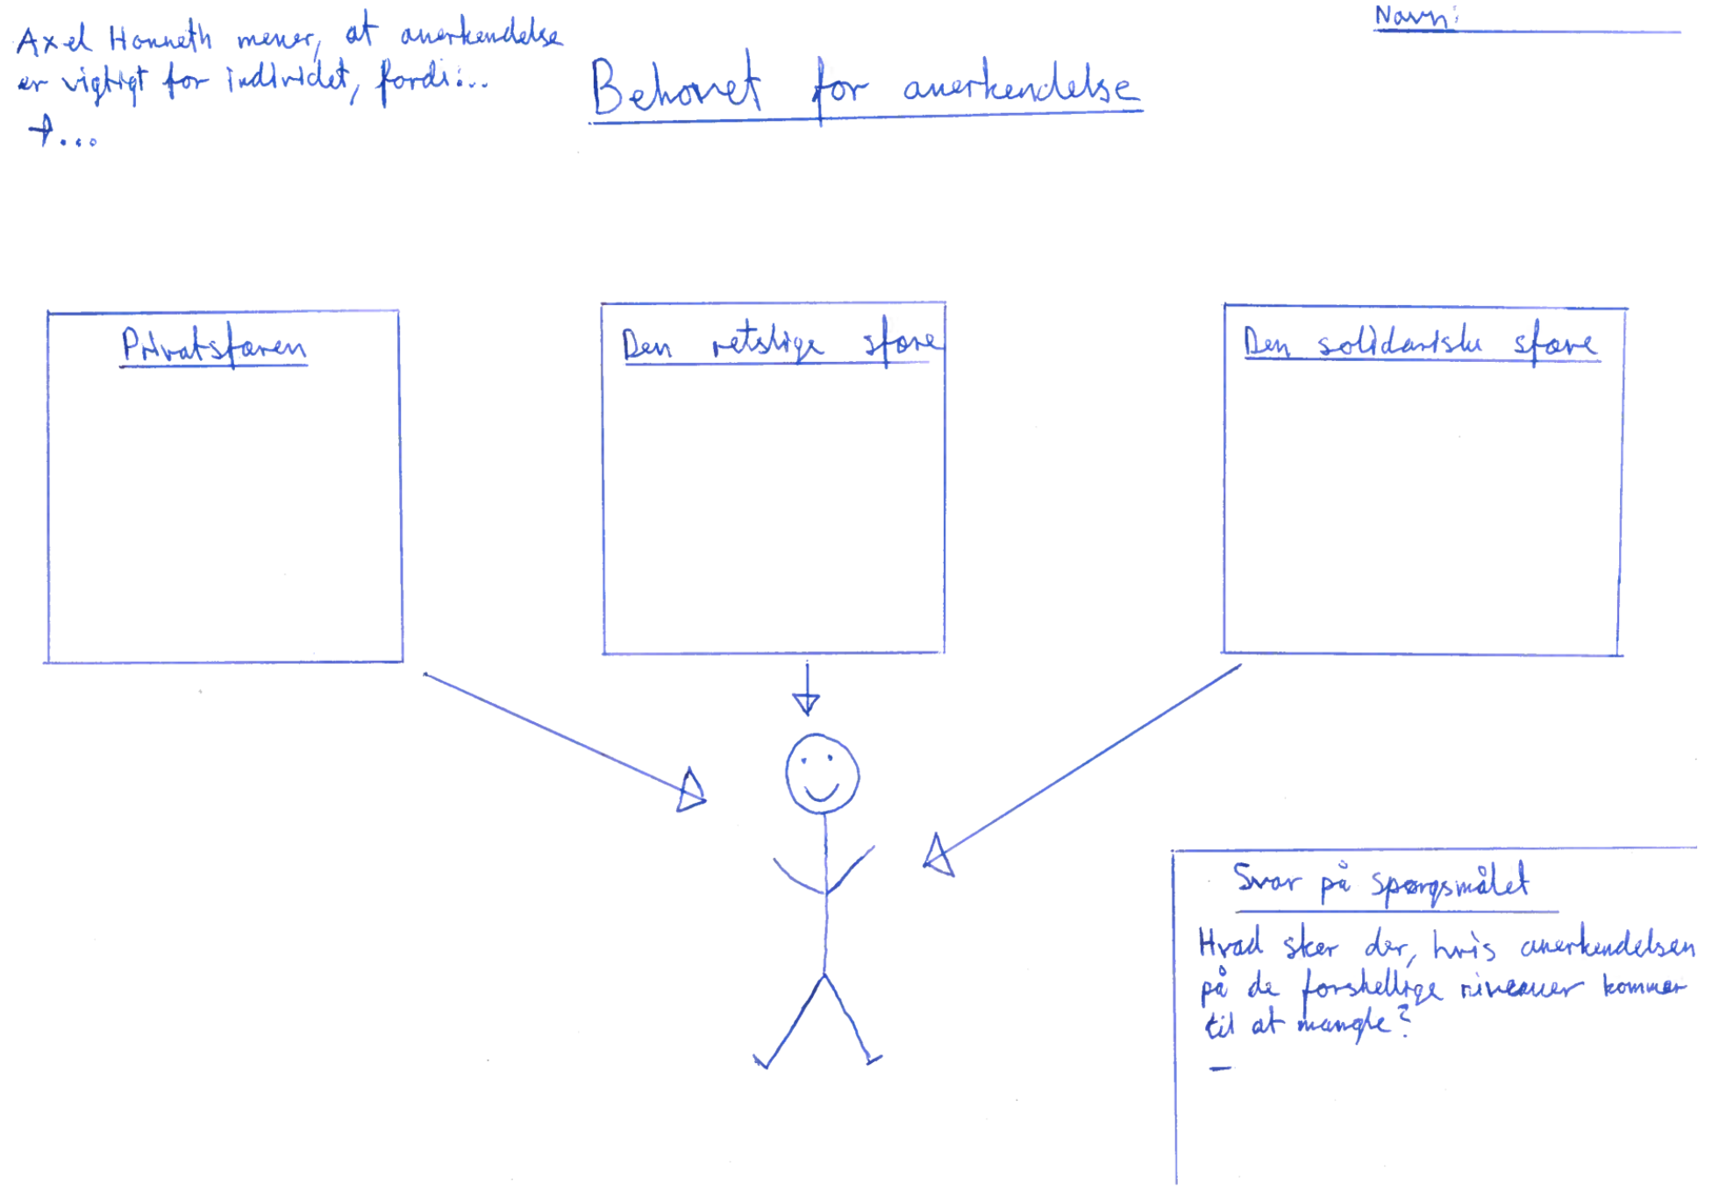

PUNKT 4. Quiz. Hvilken anerkendelse?
Sociologen Axel Honneth mener, at omverdenens anerkendelse er nødvendig for, at vi kan realisere os selv som mennesker. Anerkendelsen kan vi få i det, som han kalder den private, retslige eller solidariske sfære. Hvor finder anerkendelsen sted her?
Eksempler | Privat anerkendelse | Retslig anerkendelse | Solidarisk anerkendelse
Når din storesøster knuskrammer dig
Når du bliver udnævnt til månedens medarbejder på din lokale McDonalds restaurant.
Du afgiver din stemme til kommunalvalg.
Når din lærer smilende giver dig et 7-tal til eksamen i samfundsfag.
Når børnepengene automatisk løber ind på begge forældrenes konto.
Hvis du bliver forfremmet på din arbejdsplads.
Når du som indvandrer bliver dansk statsborger og modtager dit pas.
Når spillere og forældre rejser sig op og klapper ad dig og din indsats som træner for det lokale fodboldhold.

PUNKT 5. Dagens vigtige begreber.

Begreb | Forklaring
Behov for anerkendelse
Anerkendelse i den private sfære
Anerkendelse i den retslige sfære
Anerkendelse i solidariske sfære
Selvtillid
Selvrespekt

Afsnit 4.2 i bogen Fra drengestreger til bandekriminalitet: https://fradrengestregertilbandekrig.ibog.forlagetcolumbus.dk/?id=150

